## Messbare Stoffeigenschaften in der Chemie

In der Welt der Chemie gibt es viele spannende Dinge zu entdecken. Eine wichtige Sache sind die messbaren Eigenschaften von Stoffen. Diese Eigenschaften helfen Wissenschaftler:innen zu verstehen, wie Stoffe funktionieren und wie sie verwendet werden können. Einige dieser Eigenschaften sind die Dichte, elektrische Leitfähigkeit, Masse, Volumen und Temperatur. Die Dichte sagt uns, wie viel Masse in einem bestimmten Volumen eines Stoffes steckt, während die elektrische Leitfähigkeit zeigt, wie gut ein Stoff Strom leiten kann.

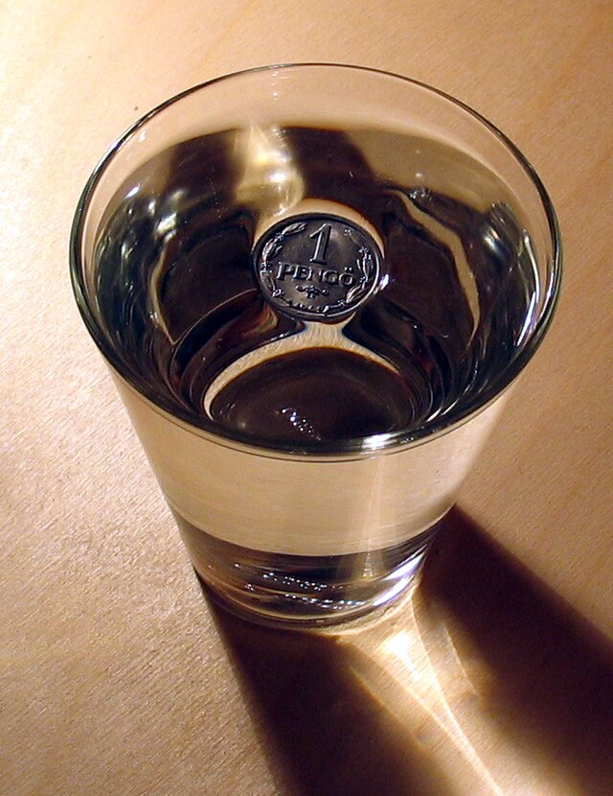

Oberflächenspannung von Wasser – eine messbare physikalische Stoffeigenschaft. Bild von Roger McLassus,

Source

Messen können wir diese Eigenschaften mit speziellen Geräten. Zum Beispiel verwenden wir eine Waage, um die Masse eines Stoffes zu bestimmen. Für das Volumen gibt es Messbecher oder Zylinder, die uns zeigen, wie viel Platz ein Stoff einnimmt. Die Temperatur messen wir mit einem Thermometer. Diese Messergebnisse helfen uns, den Schmelzpunkt und Siedepunkt zu finden. Das sind die Temperaturen, bei denen ein Stoff von fest zu flüssig wird oder beginnt zu kochen.

Die Löslichkeit eines Stoffes zeigt, wie gut er sich in einem anderen Stoff, wie Wasser, auflösen kann. Dies ist wichtig, wenn wir Mischungen herstellen wollen. All diese Eigenschaften sind wie ein Puzzle, das uns hilft, die Geheimnisse der Stoffe zu entschlüsseln. Wissenschaftler verwenden diese Informationen, um neue Materialien zu entwickeln oder um herauszufinden, wie verschiedene Stoffe miteinander reagieren.

Durch das Wissen über messbare Eigenschaften können wir auch die Dichte eines Stoffes berechnen, indem wir seine Masse durch sein Volumen teilen. Diese einfache Formel zeigt uns, wie dicht ein Stoff ist. Die Dichte ist sehr wichtig, wenn wir Stoffe trennen oder mischen wollen. Mit diesem Wissen können Wissenschaftler neue Dinge erfinden und unsere Welt verbessern!

### Lies dir den Text auf der vorherigen Seite durch und schreibe die wichtigsten Informationen daraus auf.

___________________________________________________________________

___________________________________________________________________

___________________________________________________________________

___________________________________________________________________

### Verbinde die Fachbegriffe auf der linken Seite mit den Definitionen auf der rechten Seite.

|  |  |  |
| --- | --- | --- |
| Dichte |  | Die Menge an Materie in einem Stoff, gemessen mit einer Waage |
| Elektrische Leitfähigkeit |  | Ein Maß für die Wärme eines Stoffes, gemessen mit einem Thermometer |
| Masse |  | Wie viel Masse in einem bestimmten Volumen eines Stoffes steckt |
| Volumen |  | Die Temperatur, bei der ein Stoff zu kochen beginnt |
| Temperatur |  | Wie gut ein Stoff Strom leiten kann |
| Schmelztemperatur |  | Der Raum, den ein Stoff einnimmt, gemessen mit Messbechern oder Zylindern |
| Siedetemperatur |  | Wie gut sich ein Stoff in einem anderen Stoff, wie Wasser, auflösen kann |
| Löslichkeit |  | Die Temperatur, bei der ein Stoff von fest zu flüssig wird |

Aufgabe: Temperatur von Wasser

Temperatur

erhitzt

Stell dir vor, du untersuchst, wie sich die von Wasser verändert, wenn man es .

20 Grad Celsius

Der Startwert beträgt .

Temperatur

Mit welchem Gerät würdest du die messen?

Temperatur

Nenne zwei Faktoren, die beeinflussen können, wie schnell oder stark sich die verändert.

### ✒️ Schreibe deine Antworten auf.

___________________________________________________________________

___________________________________________________________________

___________________________________________________________________

___________________________________________________________________

Experiment: Temperaturänderung von Wasser beim Erhitzen und Abkühlen

Ziel des Experiments:

Erwärmen

20 °C

Abkühlen

45 °C

Untersuchen, wie sich die Temperatur von Wasser beim von und beim von verändert.

Anleitung:

Vorbereitung:

Materialien sammeln:

Thermometer, Wasser, Topf, Heizquelle (z.B. Herdplatte), Eiswürfel.

Startwerte einstellen:

20 °C

Für das Erwärmen: Stelle sicher, dass das Wasser im Topf hat.

45 °C

Für das Abkühlen: Erwärme das Wasser auf vor Beginn des Abkühlens.

Durchführung:

Erwärmen:

Stelle den Topf mit Wasser auf die Heizplatte.

Schalte die Heizplatte ein und beginne, das Wasser zu erwärmen.

Abkühlen:

Füge langsam Eiswürfel zum erwärmten Wasser hinzu, um es abzukühlen.

Messung:

Verwende das Thermometer, um die Temperatur des Wassers in regelmäßigen Abständen (z.B. alle 2 Minuten) zu messen.

Notiere die gemessenen Temperaturen für beide Szenarien (Erwärmen und Abkühlen).

Aufgaben:

Handlungsaufgabe (Erwärmen):

20 °C

Beschreibe, wie die Temperatur des Wassers von erwärmt wird, und nenne zwei Faktoren, die die Erwärmung beeinflussen können.

Alternative Handlungsaufgabe (Abkühlen):

45 °C

Beschreibe, wie die Temperatur des Wassers von abgekühlt wird, und nenne zwei Faktoren, die die Abkühlung beeinflussen können.

### Notiere deine Ergebnisse.

Beantworte die Aufgaben zu den Experimenten.

___________________________________________________________________

___________________________________________________________________

___________________________________________________________________

___________________________________________________________________

Sicherungsaufgabe: Temperatur

Temperatur

Stell dir vor, du untersuchst, wie sich die von Wasser verändert, wenn eine Substanz hinzugefügt wird.

Thermometer

100 °C

50 g Eiswürfel

60 °C

Du hast ein und misst zunächst die Temperatur von Wasser in einem Becher. Dann gibst du hinzu, und die Temperatur sinkt auf .

Fragen:

Berechne die Veränderung der gemessenen Temperatur. Erkläre deinen Rechenweg.

Warum ist es wichtig, genau zu messen statt nur zu schätzen?

Nenne einen Stoff, bei dem diese Methode zur Bestimmung der Temperatur nicht geeignet ist oder schwierig wäre, und erkläre warum.

### ✒️ Schreibe deine Antworten auf.

___________________________________________________________________

___________________________________________________________________

___________________________________________________________________

___________________________________________________________________

### Checkliste:

Ich weiß, welches Gerät verwendet wird, um die Temperatur zu messen.

Ich kenne die Faktoren, die die Temperaturveränderung beeinflussen können.

Ich kann die Berechnung der Temperaturveränderung erklären.

Ich verstehe, warum genaue Messungen wichtig sind.